CHƯƠNG I: CĂN BẬC HAI, CĂN BẬC BA
Họ tên: ………….………………………..…..……………… Lớp: 9A1/9A2 …... Ngày: …. / … / 20….
BÀI 1. CĂN BẬC HAI
I. Tóm tắt lý thuyết
1. Căn bậc hai
Định nghĩa: Căn bậc hai của một số thực a không âm là số x sao cho 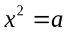.
Nhận xét:
a) 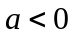: Không có căn bậc hai.
b) Căn bậc hai của 0 là chính số 0 và viết 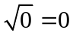.
c) : Có hai căn bậc hai là hai số đối nhau, số dương ký hiệu là 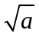 và số âm là 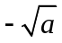.
2. Căn bậc hai số học
Định nghĩa: Với 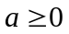 , số được gọi là căn bậc hai số học của a.
VD: Căn bậc hai số học của 9 là: 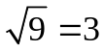
Chú ý: 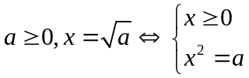
3. So sánh các căn bậc hai số học
Định lý: Với a, b ≥ 0, ta có: 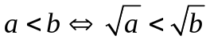
VD: So sánh 2 và 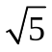
Lời giải: Ta có: 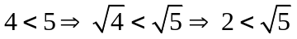
II. Bài tập vận dụng
Bài 2.1. Tìm căn bậc hai số học của các số sau
a. 12 b. 121 c. 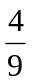 d. 0,09 e. 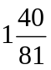 f.
Bài 2.2. Tính
a. 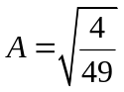 b. 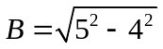
c. 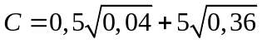 d. 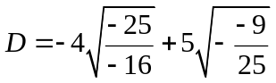
Bài 2.3: So sánh
a. và 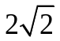 b. và 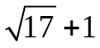
c. 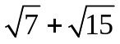 và 7 d. 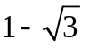 và 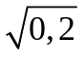
Bài 2.4: Tìm x, biết:
a. 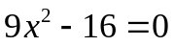 b. 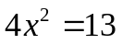 c. 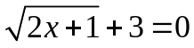
d. 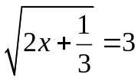 e. 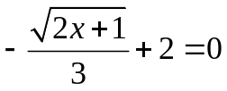 f) 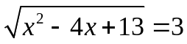
III. Bài tập bổ sung
Bài 3.1: Tìm x, biết:
a. 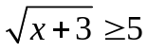 b) 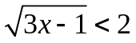
c. 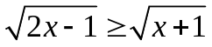 d) 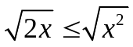
Bài 3.2: So sánh
a. 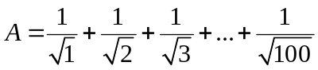 và 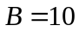
b. 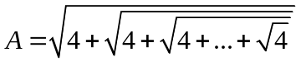 và 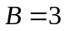
BÀI 2. CĂN BẬC HAI VÀ HẰNG ĐẲNG THỨC 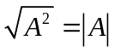
I. Tóm tắt lý thuyết
1. Căn thức bậc hai
a. Định nghĩa: Với A là một biểu thức đại số thì 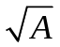 được gọi là căn thức bậc hai của A và A gọi là biểu thức lấy căn hay là biểu thức dưới dấu căn.
b. có nghĩa ( hay xác định ) khi A ≥ 0 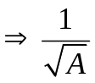 có nghĩa khi A > 0
VD : 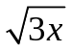 có nghĩa khi 3x ≥ 0 hay x ≥ 0
2. Hằng đẳng thức : 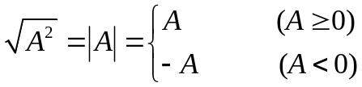
VD1: 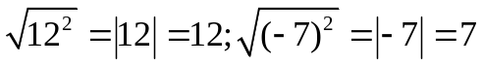
VD2: Rút gọn biểu thức sau : 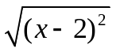 với x ≥ 2
Lời giải
Ta có : 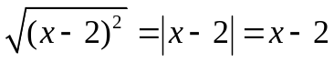 vì x ≥ 2
II. Bài tập vận dụng
Bài 2.1. Tìm x để các căn thức sau có nghĩa
a. 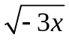 b. 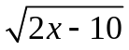 c. 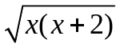
d. 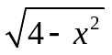 e. 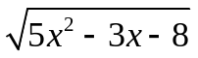 f. 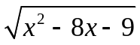
Bài 2.2. Tính giá trị của các biểu thức sau
a. 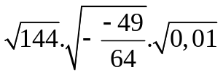 b. 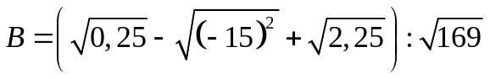
c. 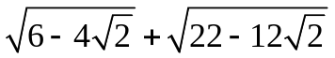 d. 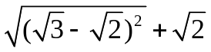
Bài 2.3. Giải các phương trình sau
a. 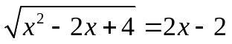 b. 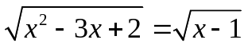
c. 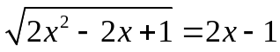 d. 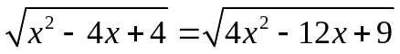
Bài 2.4. Tìm GTNN của các biểu thức sau
a. 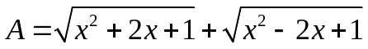 b) 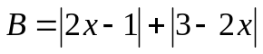
c. 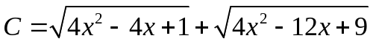 d) 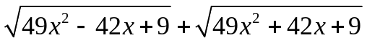
III. Bài tập bổ sung
Bài 3.1. Giải các phương trình sau
a) 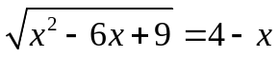 b) 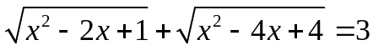
c) 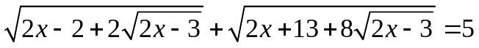 d) 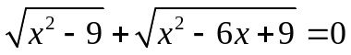
Bài 3.2: Rút gọn các biểu thức sau
a. 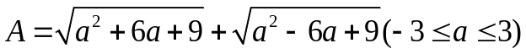
b. 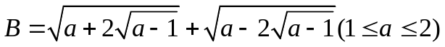
Bài 3.3*. Tìm các số thực x, y, z thỏa mãn đẳng thức:
BÀI TẬP VỀ NHÀ
Bài 1. Tìm căn bậc hai số học của các số sau
a. 64 b. -81 c. 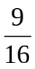 d. 0,04
Bài 2. Tính
a. 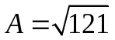 b. 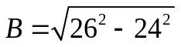
c. 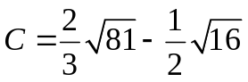 d. 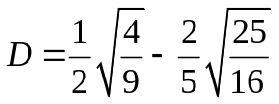
Bài 3. So sánh
a. 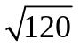 và 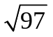 b. 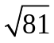 và 19
c. 2 và 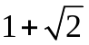 d. 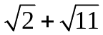 và 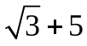
Bài 4. Tìm x, biết:
a. 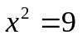 b. 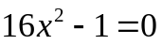 c. 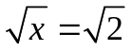
d. 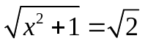 e. 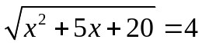
Bài 5: Tìm x để các căn thức sau có nghĩa
a. 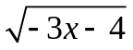 b. 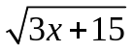 c. 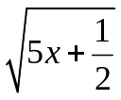
d. 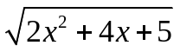 e. 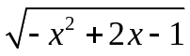
Bài 6: Tính giá trị của các biểu thức sau
a. 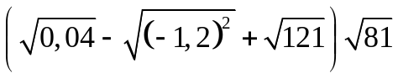 b. 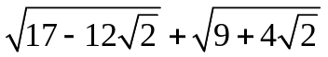
c. 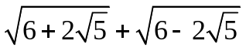 d. 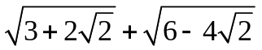
Bài 7: Giải các phương trình sau
a. 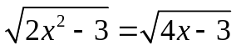 b. 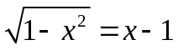
c. 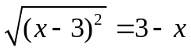 d. 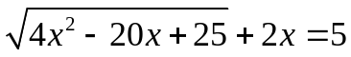
Bài 8*. So sánh
---- Hết -----

